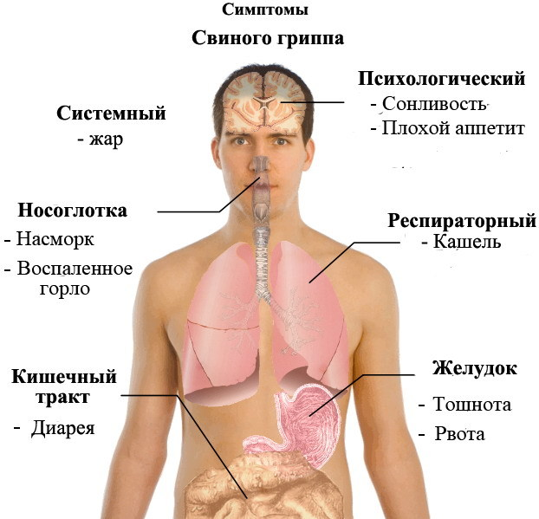
Как защититься от заражения гриппом A(H1N1).
Основной путь передачи нового вируса гриппа A(H1N1) – такой же, как и путь передачи вируса сезонного гриппа – через капли, выделяемые при разговоре, чихании или кашле.
Вы можете защититься от инфицирования:
- Если будете избегать тесных контактов с людьми с гриппоподобными симптомами;
- Регулярно и тщательно мыть руки с мылом или протирать их спиртосодержащим средством для обработки рук (особенно, если вы прикасаетесь ко рту и носу или к потенциально зараженным поверхностям);
- Сократить время пребывания в местах скопления людей;
- Регулярно проветривать помещения;
- Вести здоровый образ жизни, в том числе спать достаточное количество времени, правильно питаться и сохранять физическую активность.
Нужна ли маска?
- Если вы не больны, нет необходимости надевать маску.
- Если вы ухаживаете за больным человеком, вы должны надевать маску при близких контактах с ним. После таких контактов необходимо незамедлительно утилизировать маску: завернуть в пакет, выбросить, после этого тщательно вымыть руки.
- Правильное использование маски во всех ситуациях крайне важно, так как неправильное использование масок действительно приводит к резкому повышению вероятности распространения инфекции.
Как узнать, что у Вас грипп A(H1N1)?
Самостоятельно вы не сможете отличить сезонный грипп от гриппа A(H1N1). Типичные для него симптомы схожи с симптомами сезонного гриппа:
- Повышенная температура
- Головная боль
- Мышечные боли
- Боль в горле
- Насморк.
Только врачи могут подтвердить случай заболевания гриппом A(H1N1).
Что делать, если Вы обнаружили у себя или своего ребенка такие симптомы?
- Надеть маску, менять ее каждые 2-3 часа, после этого правильно утилизировать и мыть руки.
- Немедленно обратиться в скорую помощь или в районную поликлинику, вызвать врача на дом.
- Оставаться дома. Посещение работы, школы, поездки недопустимы.
- Пить много жидкости.
- При кашле и чихании прикрывать рот и нос одноразовыми носовыми платками, после чего избавляться от них. Незамедлительно мыть руки водой с мылом или протирать их спиртосодержащей жидкостью для рук;
Самостоятельно принимать противовирусные препараты нельзя, что бы Вам не посоветовали в аптеке, лечение может назначить только врач!
БЕРЕГИТЕ СЕБЯ!

